Lokalna Grupa Działania „Razem Dla Rozwoju” organizuje pielgrzymko - wycieczkę
„Szlakiem Ojca Świętego”
w dniach 08-09 maj 2021 r.

Program pielgrzymko-wycieczki:
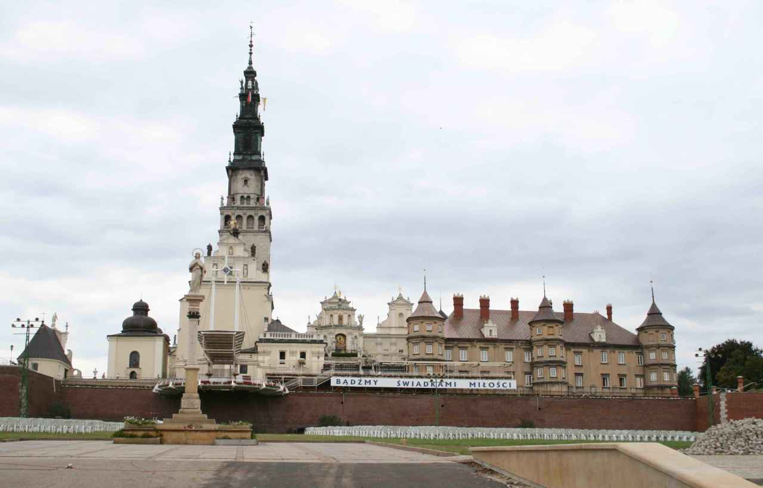
I dzień, 8 maj 2021
- Godz. 1:30 – wyjazd spod budynku Szkoły Podstawowej w Bodzanowie
- Przyjazd do Częstochowy- uczestnictwo we Mszy Świętej. Uroczyste odsłonięcie obrazu Matki Boskiej Częstochowskiej.
- Godz. 8:45- wyjazd do Krakowa.
- Około godz. 11:15 spotkanie z przewodnikiem, Panią Beatą Kwiatkowską.
- Godz. 11:30 nastąpi zwiedzanie Krakowa.
W programie:
Z parkingu przejście na wzgórze wawelskie. Zwiedzanie wnętrza katedry w tym krypty królewskie i Dzwon Zygmunta, krypta marszałka Piłsudskiego i Pary Prezydenckiej. Zapoznanie się z historią wzgórza i znajdujących się obiektów, Zamek królewski (dziedziniec zamkowy). Zejście ze wzgórza i przejście Drogą Królewską do Rynku Głównego. Na trasie najstarsza ulica Krakowa Kanonicza, którą zamieszkiwali kanonicy katedralni, kościoły św. Andrzeja i św. Piotra i Pawła, Pałac Biskupi i Okno Papieskie, Rynek Główny, Sukiennice, kościół Mariacki (wnętrze ze słynnym ołtarzem Wita Stwosza, aktualnie dostępnym po dwuletniej renowacji).
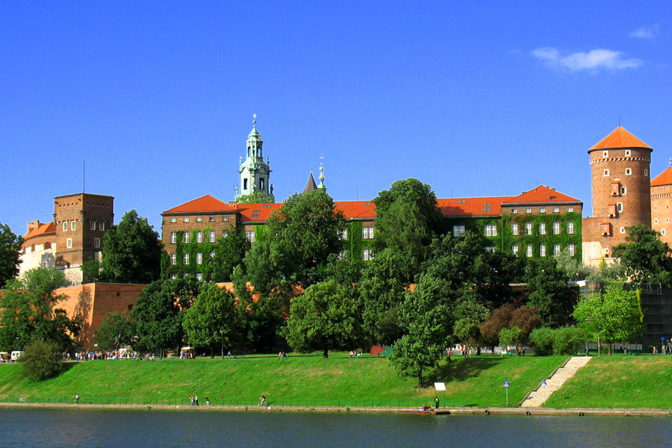
- Około godz. 16:30 spotkanie przy autokarze, przejazd do miejsca zakwaterowania- Klasztor Marianów Pallatynów w Kleczy.
- Godz. 18:00- obiadokolacja.
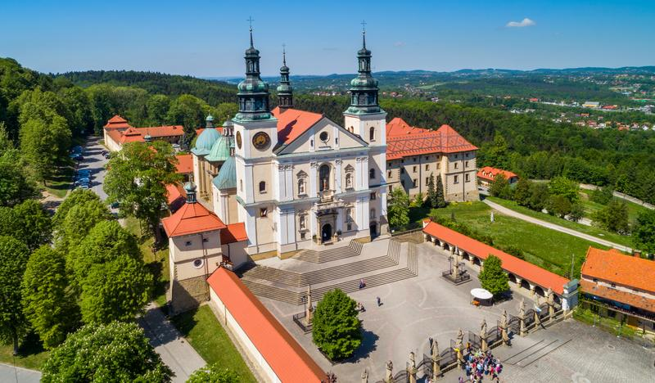
- Godz. 19:00- wyjazd na wieczorny spacer po Wadowicach- mieście Karola Wojtyły gdzie urodził się i mieszkał. Tuż przy wadowickim rynku wznosi się Bazylika Najświętszej Maryi Panny. W tym kościele Św. Karol Wojtyła został ochrzczony, znajduje się tu do dziś chrzcielnica. Na zakończenie pobytu w Wadowicach zakup słynnych kremówek papieskich.

II dzień, 09 maj 2021
- Godz. 7:00- śniadanie.
- Godz. 8:00 wyjazd do Kalwarii Zebrzydowskiej ( czas na zwiedzanie około 2 godzin).
Zwiedzanie sanktuarium, które jest najczęściej odwiedzanym miejscem pątniczym w Polsce. Kościół konsekrowano w 1609 roku, zaś stacje Męki Pańskiej ufundował Mikołaj Zebrzydowski, wojewoda krakowski. Opiekunem i stróżem sanktuarium jest z woli pierwszego fundatora zakon bernardynów. Podczas jednej z pielgrzymek Papież wyznał, że Jego serce zostało tu na zawsze. W kościele w jednej z kaplic po lewej stronie od ołtarza znajdują się dary papieskie: złota róża, różaniec, monstrancja i krzyż. Tu znajduje się cudami słynący obraz Matki Bożej Kalwaryjskiej z 1641 roku, słynący z cudów. Po wyjściu z sanktuarium wyjdziemy na dziedziniec, wejdziemy na krótko na drogę krzyżową.
- Godz. 10:20 wyjazd do Krakowa, jeżeli czas pozwoli krótki postój w Łagiewnikach.
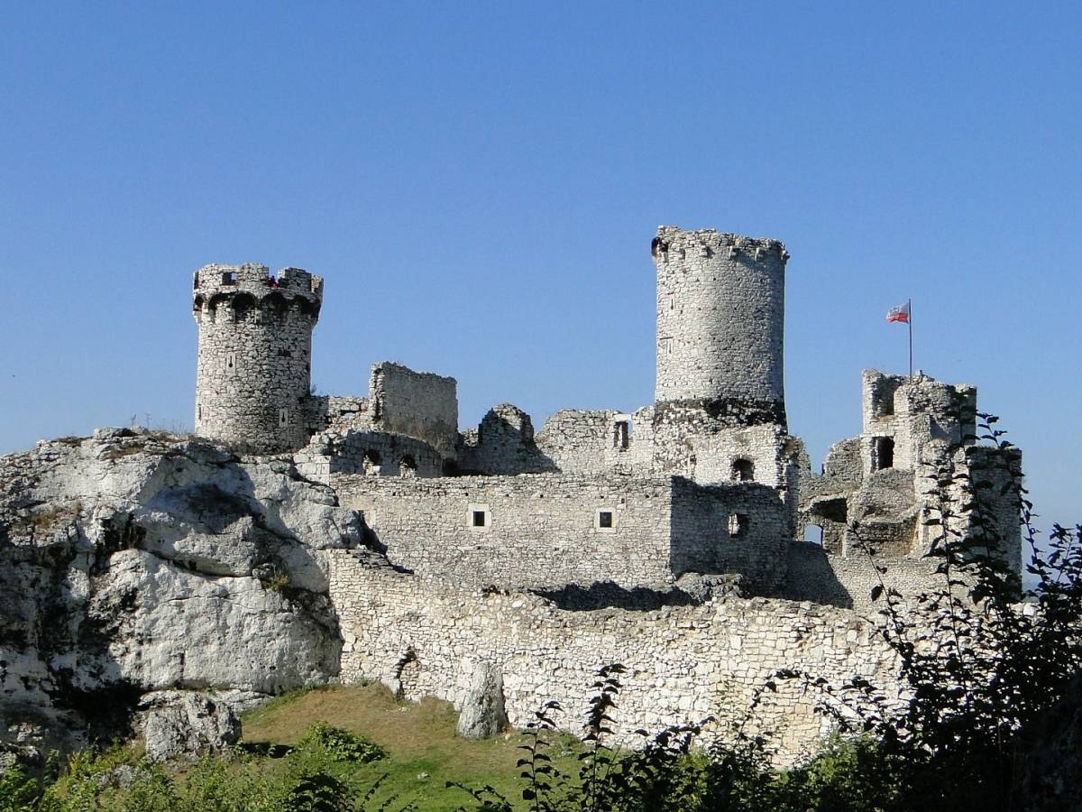
- Godz. 11:00 pojedziemy do Ojcowa.W Ojcowie zwiedzimy ruiny zamku w Ojcowie, zapoznamy się z historią Jury Krakowsko Częstochowskiej. Przejście z parkingu do muzeum- zwiedzanie ekspozycji przyrodniczej z filmem 3D. Następnie przejście Doliną Prądnika do Bramy Krakowskiej i wąwozu Ciasnej Skałki. Po drodze zobaczymy najciekawsze ostańce Ojcowskiego Parku Narodowego jak igły Deotymy, skały Panieńskie i Kawalerskie . Przycupniemy przy słynnym źródle miłości i zobaczymy skałę zwaną Rękawicą (legenda). Powrót na parking i przejazd do Pieskowej Skały. Po drodze słynna kaplica na wodzie. Wejście na górę, historia renesansowego zamku, Park zamkowy i zajście do maczugi Herkulesa.
- Godz. 16:00 pożegnanie z przewodnikiem. Następnie wyjazd do Olkusza na uroczysty obiad pożegnalny. Po spożyciu obiadokolacji powrót do domu.

Całkowity koszt wycieczko-pielgrzymi ze wszystkimi atrakcjami wynosi 310 zł.
Uczestnicy muszą posiadać ze sobą dowód osobisty i maseczki chirurgiczne .
Płyn do rąk zapewniają organizatorzy.
Wpłaty należy dokonywać do 15 kwietnia 2021 roku.
Zapisy pod nr telefonu: 502-641-274.
Po zobaczenia na szlaku!

W RAZIE NIEODBYCIA SIĘ WYCIECZKI, ORGANIZATORZY ZAPEWNIAJĄ 100% ZWROT GOTÓWKI !!!

